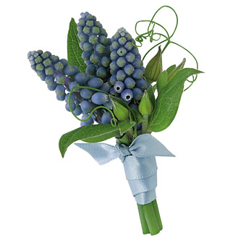 **OÚ NÁSEDLOVICE A ZŠ A MŠ ŽAROŠICE**

VÁS ZVOU V NEDĚLI 10.5. V 15:30

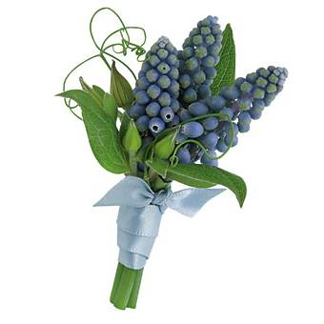 DO SÁLU KULTURNÍHO DOMU

NA OSLAVU

**DNE MATEK**

* PŘEDSTAVENÍ DĚTÍ Z MŠ NÁSEDLOVICE, ZŠ A MŠ ŽAROŠICE A DĚTSKÉHO FOLKLORNÍHO SOUBORU NÁSEDLOVÁČEK
* OBČERSTVENÍ V PODOBĚ KÁVY, ČAJE A DROBNÝCH SLADKOSTÍ
* MALÁ POZORNOST PRO VŠECHNY MAMINKY